المستفيدون من التحليل المالي | معايير الحكم على النسب المالية | الانواع الاساسية على النسب المالية
الادارة | متوسط الصناعة | نسبة السيولة
المساهمون | الشركات المنافسة/المشابهة | نسبة المديونية
الدائنون(طويلة/قصيرة الاجل) | السنوات السابقة (التحليل التاريخي) | نسبة النشاط
الدولة (مصلحة الضرائب) | الوقعات المستقبلية | نسبة الربحية
المجتمع | -- | نسبة التقويم (الاسهم)
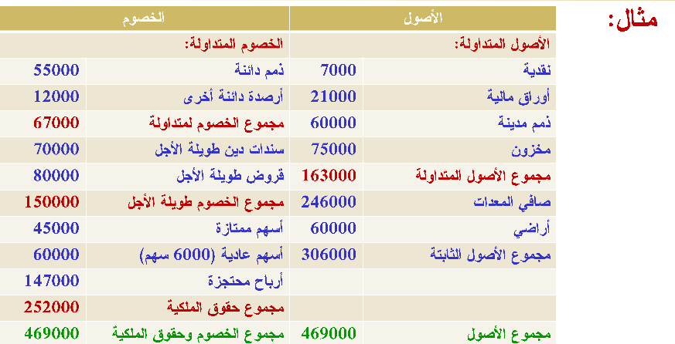

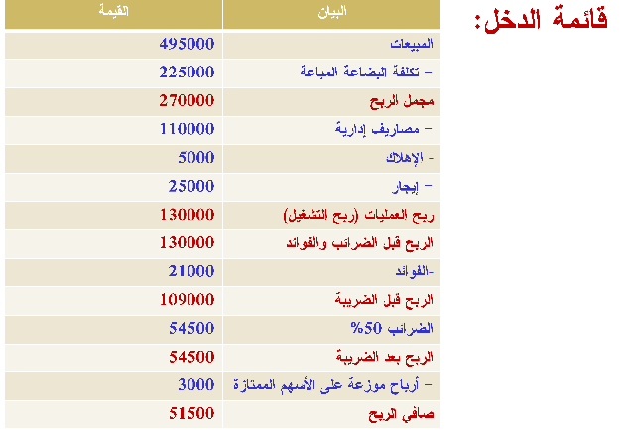
اولا: نسبة السيولة:
م | النسبة | القاعدة | المثال | التوضيح
1 | نسبة التداول | الاصول المتداولة / الخصوم المتداولة | 163000/67000=2.4 | 2.4 مره وبالمقارنة مع متوسط الصناعة 2.8 نجد ان الملاءة المالية قصيرة الاجل للشركة اقل مما هو سائد بالسوق
2 | نسبة التداول السريع | الاصول المتداولة – المخزون / الخصوم المتداولة | 163000-75000/67000=1.3 | نسبة التداول السريع للشركة 1.3 عن معدل السوق وهو 1.2 مره  وهذا يعني ان للشركة قدرة اكبر من مثيلاتها على مواجهة التزاماتها المالية على المدى القصير
3 | نسبة النقدية | النقدية+الاستثمارات المؤقته / الخصوم المتداولة | 7000+21000/67000=0.24 | وبالمقارنة مع متوسط الصناعة 0.22 نجد ان للشركة قدرة لتغطية التزاماتها المادية بفضل النقدية التي لديها افضل من مثيلاتها من الشركات
ثانيا: نسب النشاط :
م | المعدل | القاعدة |  |  | المثال | التوضيح
4 | معدل دوران الاصول المتداولة | المبيعات / مجموع الاصول المتداولة |  |  | 495000/163000=3.24 | وبالمقارنة مع متوسط الصناعة وهو 2.8 مره وهذا يدل على ان وضع الشركة افضل فكلما زاد معدل دوران الاصول المتداولة دل على ان الادارة افضل
5 | معدل دوران الذمم المدينة | المبيعات / الذمم المدينة |  |  | 495000/60000=8.25 | انخفاظ المعدل يدل على ان الشركة تواجه مشكلة في تحصيل الذمم وبالتالي تزايد رصيد الذمم المدينة والعكس صحيح  وهو اقل من المعدل المتوسط وهو 8.5 و يدل على ان الشركة قادرة على تحصيل و تدوير ديونها 8.25 مره وهو اقل من المتوسط
6 | متوسط فترة التحصيل | الذمم المالية / المبيعات الآجلة في اليوم 1 |  |  | 60000/(495000/360)=44 | متوسط الشركة 44 وهو اكبر من متوسط الصناعة 40 وذلك يدل على ان الشركة تستغرق فترة اطول في تحصيل الارصدة المدينة
6 | متوسط فترة التحصيل | اذا لم ينص على المبيعات الاجلة توخذ المبيعات الواردة في قائمة الدخل على انها مبيعات آجله
7 | معدل دوران المخزون | تكلفلة البضاعة المباعة / متوسط المخزون |  | 22500/(62000+75000/2)=3.3 |  | متوسط صناعة السوق 3 واداء الشركة افضل حيث يتم تحويل مخزونها الى مبيعات في العام 3.3 مره فكلما زاد يعتبر افضل ويدل على كفاءة داء الادارة
7 | معدل دوران المخزون | متوسط المخزون = (مخزون اول المدة + مخزون آخر المدة) / 2
8 | معدل دوران الاصول الثابتة | المبيعات / مجموع الاصول المتداولة | 495000/306000=1.62 |  |  | بالمقارنة مع متوسط الصناعة (2.1) نجد ان كل ريال مستمثر في الاصول الثابتة ينتج عنه مبيعات مقدارها 1.62 وهذا اقل من متوسط الصناعة وتعتبر النسبة ضعيفة جدا
9 | معدل دوران مجموع الاصول | المبيعات / مجموع الاصول | 495000/469000=1.055 |  |  | بالمقارنة مع متوسط الصناعة (1.8) نجد ان كل ريال مستمثر في مجموع الاصول ينتج عنه مبيعات مقدارها 1.055 وهذا اقل من متوسط اداء الصناعة وتعتبر النسبة ضعيفة
ثانيا: نسب المديونية او الاقتراض :
م | النسبة | القاعدة |  | المثال | التوضيح
10 | نسبة مجموع الديون الى مجموع الاصول | مجموع الديون / مجموع الاصول |  | (65000+150000)/469000=46 | نسبة المديونية للشركة اعلى من متوسط الصناعة 42% وهذا يعني ان 46% من اموال الشركة المستثمرة هي اموال قروض وهنا ترتفع المخاطرة
10 | نسبة مجموع الديون الى مجموع الاصول | مجموع الديون تشمل الديون القصيرة والطويل الاجل
11 | نسبة الديون الى حقوق الملكية | مجموع الديون / حقوق الملكية |  | (65000+150000)/252000=86% | الشركة تعتمد على الاقراض بنسبة كبيرة تتجاوز متوسط الصناعة وهو75% وهذا بالطبع يعرضها للمزيد من المخاطر
11 | نسبة الديون الى حقوق الملكية | حقوق الملكية = ر اس المال (اسهم ممتازة+اسهم عادية)+الاحتياطات بانواعها+الارباح المحتجزة
12 | نسبة الديون طويلة الآجل | الديون طويلة الآجل / مجموع هيكل راس المال |  | 150000/402000=37% | نسبة الديون طويلة الاجل تمثل 37% من هيكل راس امال وهي نبسة مرتفة بالنسبة لمتوسط الصناعة وهي 35%
12 | نسبة الديون طويلة الآجل | مجموع هيكل راس المال = الديون طويلة الاجل + حقوق الملكية
13 | عدد مرات تغطية الفوائد | الارباح قبل الضرائب والفوائد / الفوائد السنوية | 130000/21000=6.2 |  | الشركة لها القدرة على دفع الفوائد المستحقة عليها بشكل اكبر بكثير من متوسط الصناعة وهو 4.2 وهذا يدل على كفاءة الادارة او رقابة المصروفات او انخفاظ نسبة الفوائد
ثانيا: نسب الربحية :
م | النسبة | القاعدة |  |  | المثال | التوضيح
14 | هامش مجمل الربح | هامش مجمل الربح / المبيعات |  |  | 270000/495000=0.545=54% | يتضح ان الشركة تحصل على 0.545 ربح عن كل ريال مبيعات وهو اقل من متوسط الصناعة وهو 0.56 وهو مؤشر سلبي
14 | هامش مجمل الربح | مجموع الديون تشمل الديون القصيرة والطويل الاجل
15 | هامش صافي الربح | الربح بعد الضريبة / المبيعات |  | 545000/495000=11.2% |  | كل ريال مبيعات يحقق ارباح صافية 0.112 ريال وهو اعلى من متوسط الصناعة 8% وقد يكون السبب الى انخفاض التكاليف او الفوائد او الضرئب
16 | القوة الارادية | صافي ربح العمليات / مجموع الاصول المشاركة في العمليات |  |  | 130000/(469000+21000)=29% | وهذا يعني ان مجموع الاصول المشاركة في العمليات تحقق ايراد اقل من متوسط الصناعة وهو 30% اي ان النسبة ضعيفة
16 | القوة الارادية | الاصول المشاركة في العمليات = جميع الاصول ماعدا الاصول الغير ملموسة (مثل شهرة المحل ، الاصول المؤجرة للغير ، الاستمارات الفرعية والتي لا ترتبط بعمليات الشركة كالاوراق المالية)
17 | العائد على الاستثمار | الربح بعد الضريبة / مجموع الاصول |  | 545000/469000=11.62% |  | يمكن القول ان الشركة افضل من مثيلاتها في العائد على الاستثمار حيث ان متوسط الصناعة 9%
17 | العائد على الاستثمار | تقيس ربحية كافة استثمارات الشركة الطويلة والقصيرة الاجل
18 | العائد على حقوق الملكية | الربح بعد الضريبة / حقوق الملكية | 545000/252000=21.6% |  |  | وهذا يعني ان ملاك الشركة يحقون ارباح افضل من غيرهم من الشركات حيث ان متوسط القطاع هو 20%
19 | معدل العائد على هيكل راس المال | (حقوق الملكية+الديون طويلة الاجل) / (الربح بعد الضريبة+فوائد الديون طوبلة الاجل) | $$18.8\text{\%}=\frac{21000+54500}{150000+252000}$$ |  |  | وهذه النسبة اعلى من معدل الصناعة وهو 16%
19 | معدل العائد على هيكل راس المال | الديون طويلة الاجل = القروض وسندات الدين  الفوائد الواردة في قائمة الدخل هي فوائد على الديون طويلة الاجل |  |  |  | وهذه النسبة اعلى من معدل الصناعة وهو 16%
ثانيا: نسب الاسهم :
م | النسبة | القاعدة | المثال |  | التوضيح
20 | نصيب السهم من الارباح المحققة  (EPS) | صافي الربح / عدد الاسهم العادية | 515000/6000=8.6 ريال |  | وهي الارباح المتوفرة للشركة لتوزيعها على المساهمين او جزء منها واستثمار الجزء الآخر
21 | نسبة سعر السهم الى نصيب السهم من الارباح المحققة  (المصاعف) | سعر السهم السوقي / الارباح المحققة بالسهم | 20 / 8.6 =2.3 |  | وهي نسبة هامة في تقويم الاسهم في سوق المال حيث انها تربط نصيب السهم من الارباح بعد خصم الضرائب مع سعر السهم في السوق
22 | نسبة نصيب السهم من الارباح المحققة الى سعر السهم | الارباح المحققة بالسهم / سعر السهم السوقي | 8.6 / 20 = 0.43 |  | وهي مقلوب النسبة السابقة وبطالب بها المستثمرون من اجل الاستثمار في سهم معين
23 | الارباح الموزعة بالسهم(Dividends Per Share) | الارباح الموزعة / عدد الاسهم العادية المصدرة | 20000 / 6000 = 3.33 ريال |  | وتعتبر من العوامل التي تؤثر على سعر السهم في السوق

